РОССИЙСКИЙ УНИВЕРСИТЕТ ДРУЖБЫ НАРОДОВ
Факультет физико-математических и естественных наук
Кафедра прикладной информатики и теории вероятностей

ОТЧЕТ
по лабораторной работе № 09
<<ПОНЯТИЕ подпрограммы. Отладчик GDB >>
дисциплина: Архитектура компьютера

Студент: ИБРАХИМ ХИССЕИН ГАНА
Группа: НПИбд 01-25

МОСКВА
2025г.
1. Цель работы
Приобретение навыков написания программ с использованием подпрограмм. Знакомство с методами отладки при помощи GDB и его основными возможностями.
2. Реализация подпрограмм в NASM
2.1 Программа lab09-1.asm (вычисление 2x+7)
Исходная программа:
```assembly
%include ‘in_out.asm’
SECTION .data
msg: DB ‘Введите x:’,0
result: DB ‘2x+7=’,0
SECTION .bss
x: RESB 80
res: RESB 80
SECTION .text
GLOBAL _start
_start:
mov eax, msg
call sprint
mov ecx, x
mov edx, 80
call sread
mov eax,x
call atoi
call _calcul
mov eax,result
call sprint
mov eax,[res]
call iprintLF
call quit

_calcul:
mov ebx,2
mul ebx
add eax,7
mov [res],eax
ret
Создание файлов:
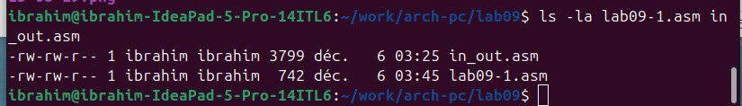

Тестирование оригинальной программы (x=5 → 17):

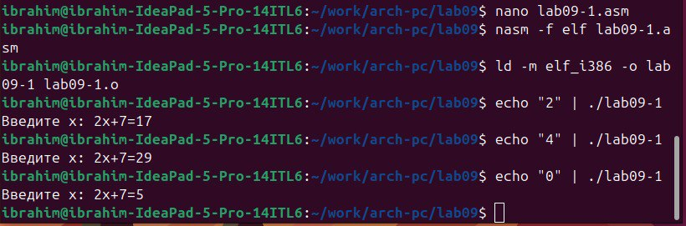

2.2 Модификация с подпрограммой _subcalcul Измененный код (добавлена _subcalcul для g(x)=3x-1):
_subcalcul:
mov ebx, 3
mul ebx ; eax = 3x
sub eax, 1 ; eax = 3x - 1
ret
_calcul:
call _subcalcul ; eax = g(x)
mov ebx, 2
mul ebx ; eax = 2 * g(x)
add eax, 7 ; eax = 2*g(x) + 7
mov [res], eax
ret
Код после исправления синтаксических ошибок:

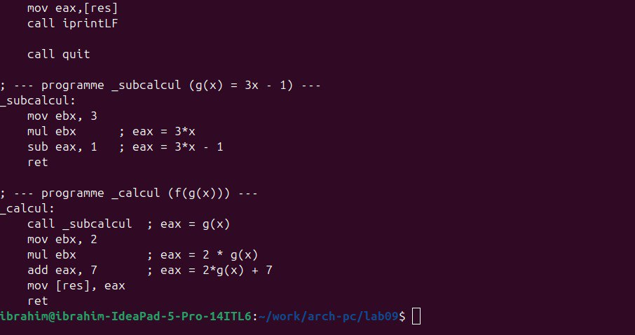
Компиляция исправленной программы: 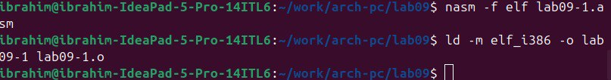
Тестирование модифицированной программы:
x=2 → f(g(2)) = 2(32-1)+7 = 2*5+7 = 17
x=4 → f(g(4)) = 2(34-1)+7 = 2*11+7 = 29
x=0 → f(g(0)) = 2(30-1)+7 = 2*(-1)+7 = 5

3. Отладка с помощью GDB 3.1 Программа Hello World (lab09-2.asm) Исходный код программы:
SECTION .data
msg1: db “Hello,”,0x0
msg1Len: equ $ - msg1
msg2: db “world!”,0xa
msg2Len: equ $ - msg2
SECTION .text
global _start
_start:
mov eax, 4
mov ebx, 1
mov ecx, msg1
mov edx, msg1Len
int 0x80
mov eax, 4
mov ebx, 1
mov ecx, msg2
mov edx, msg2Len
int 0x80
mov eax, 1
mov ebx, 0
int 0x80
Создание файла:
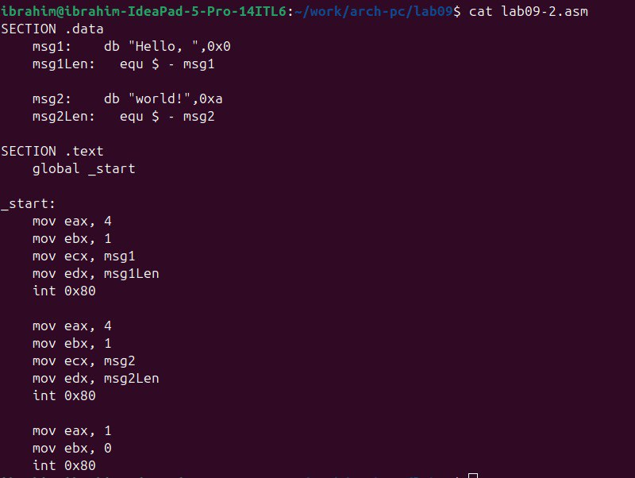
Компиляция с отладочной информацией (-g):
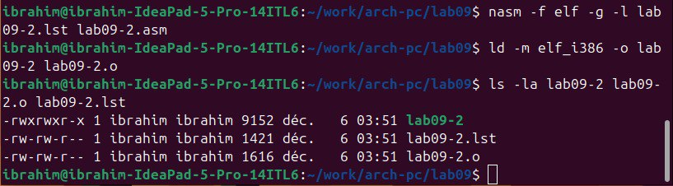
Запуск программы в GDB:
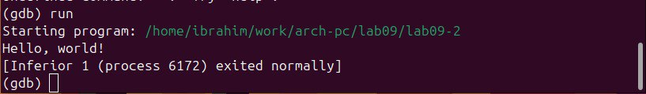
3.2 Основные возможности GDB
Установка точки останова на _start:
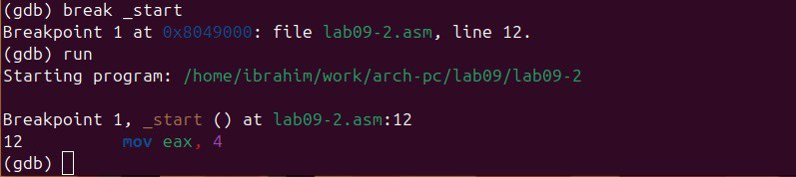
Дизассемблирование (синтаксис AT&T и Intel):
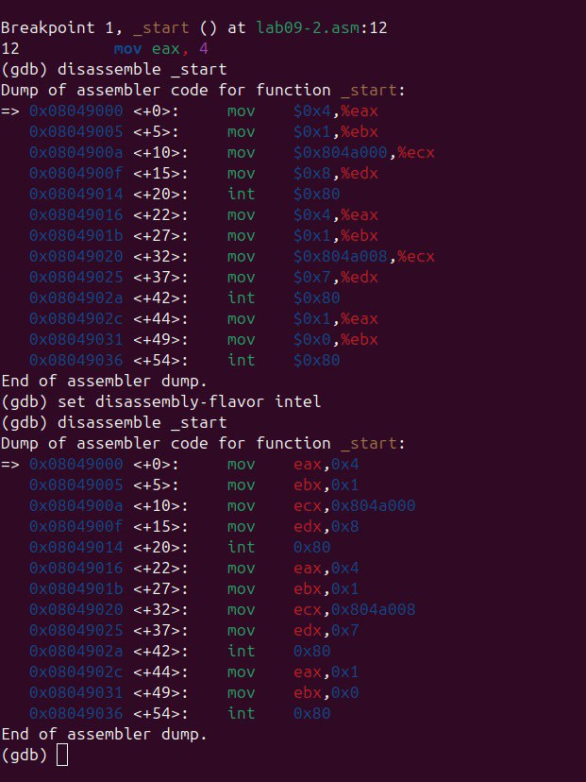

Графический режим GDB (layout asm + layout regs):
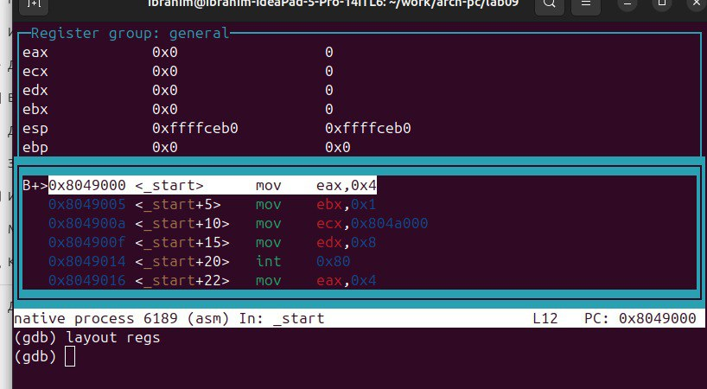

Установка точки останова по адресу инструкции:
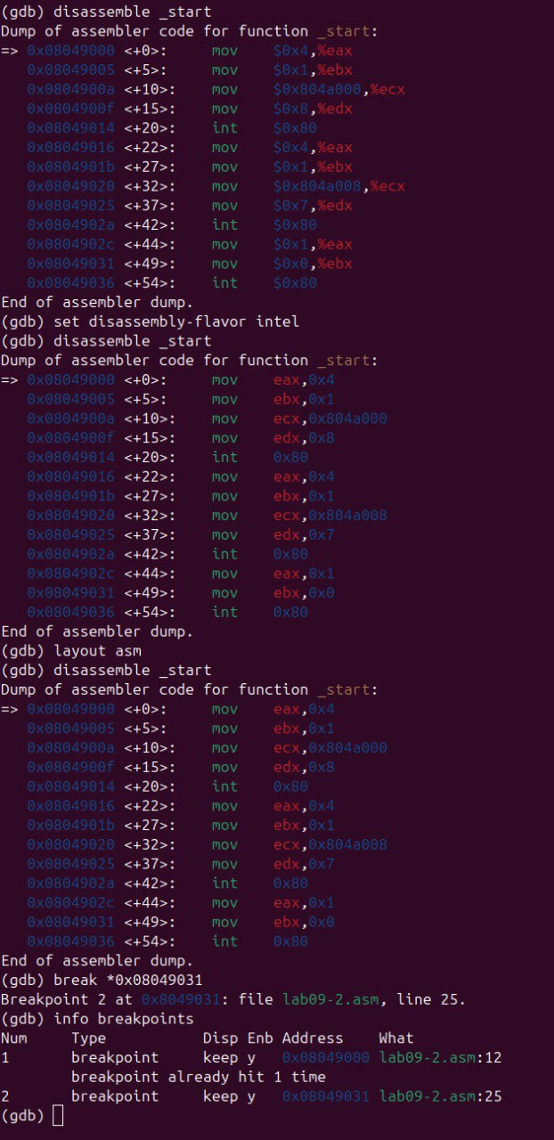

Просмотр регистров (info registers):
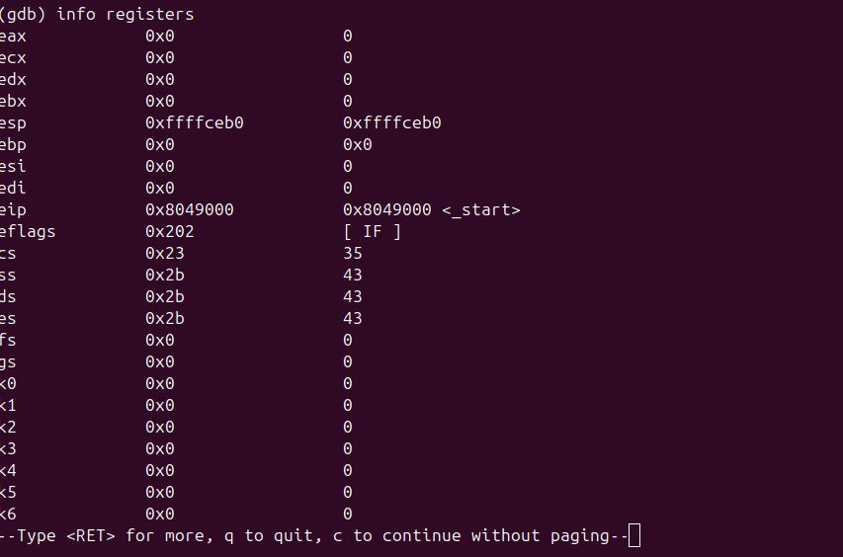
Просмотр содержимого памяти (команда x):

Изменение содержимого памяти:
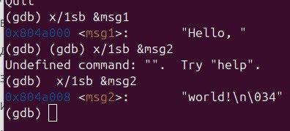
Работа с регистрами (разные форматы вывода):
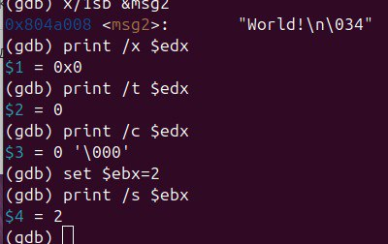
3.3 Аргументы командной строки (lab09-3.asm)
Создание файла lab09-3.asm:
Компиляция программы:
Запуск GDB с аргументами:
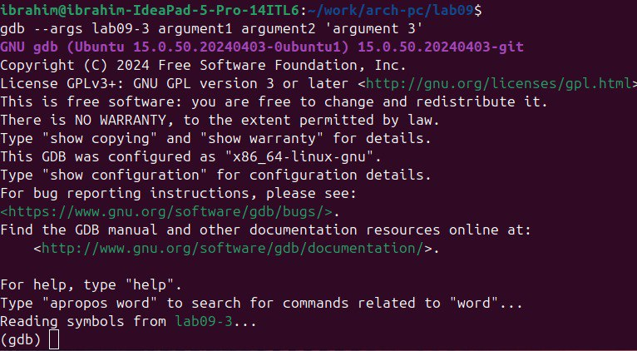
Анализ расположения аргументов в стеке:
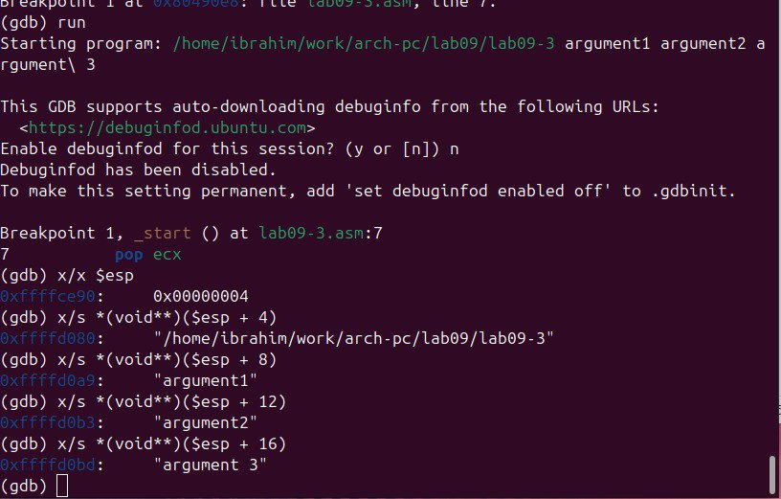
x/x $esp → 0x00000004 (4 аргумента: программа + 3 аргумента)
x/s *(void**)($esp + 4) → “/home/…/lab09-3” (имя программы)
x/s *(void**)($esp + 8) → “argument1”
x/s *(void**)($esp + 12) → “argument2”
x/s *(void**)($esp + 16) → “argument 3”
- Самостоятельная работа

4.1 Программа с подпрограммой (lab09-4.asm)
Преобразование программы из лабораторной работы №9 с использованием подпрограммы:
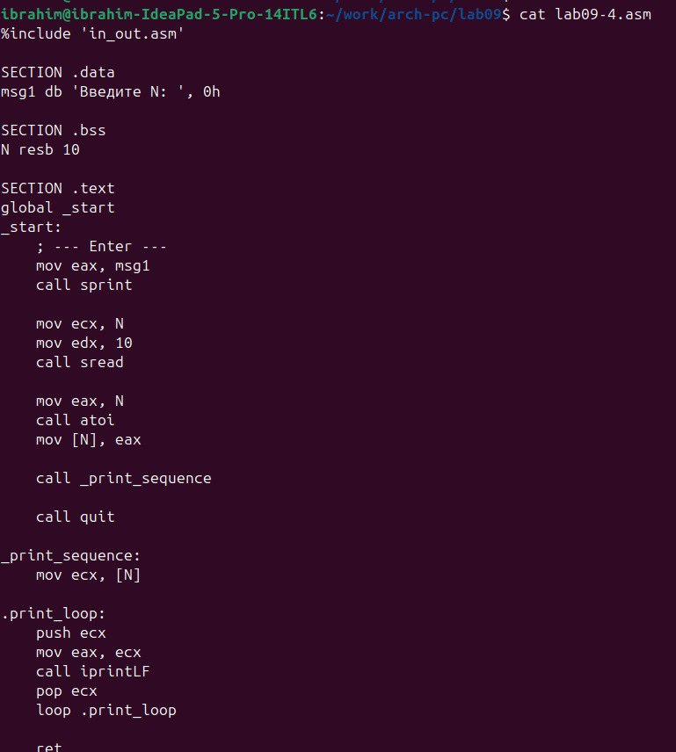
Тестирование программы (ввод N=5):
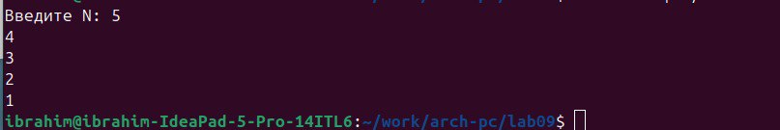
4.2 Отладка и исправление программы (lab09-5.asm)
Оригинальная программа с ошибкой (вычисление (3+2)*4+5):

mov ebx,3
mov eax,2
add ebx,eax ; ebx = 5
mov ecx,4
mul ecx ; ОШИБКА: eax=2, поэтому 2*4=8
add ebx,5 ; ebx = 10

Отладка в GDB для обнаружения ошибки:
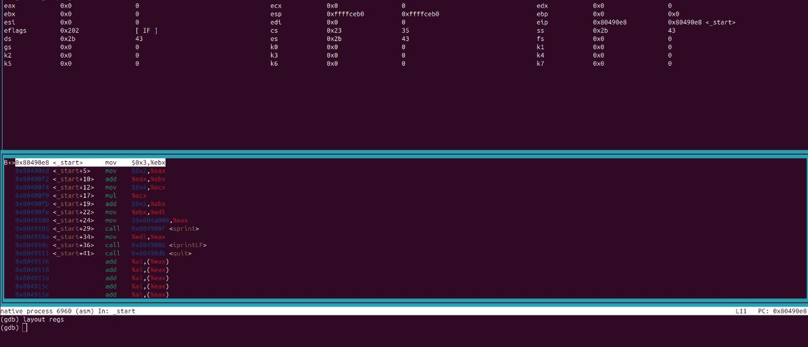
Исправленная программа:
mov ebx,3
mov eax,2
add ebx,eax ; ebx = 5
mov ecx,4 mov eax,ebx ; ИСПРАВЛЕНИЕ: eax = ebx = 5
mul ecx ; eax = 5*4 = 20
add eax,5 ; eax = 25
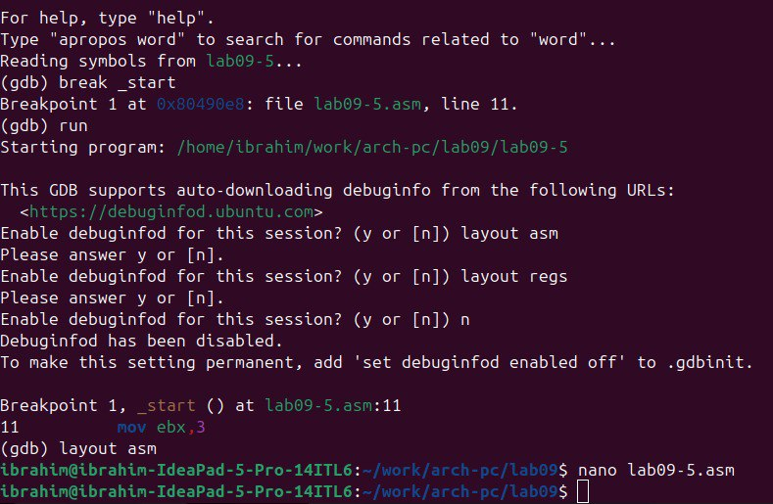
Тестирование исправленной программы:
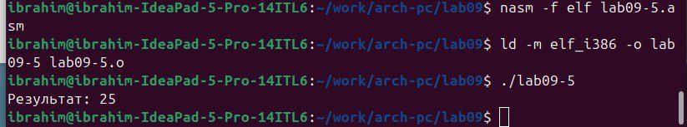
Результат: 25 (правильно: (3+2)4+5 = 54+5 = 20+5 = 25)
- Выводы

В ходе лабораторной работы были успешно выполнены все поставленные задачи:
Освоены подпрограммы в NASM: созданы и использованы подпрограммы _calcul и _subcalcul для вычисления сложных выражений.
Приобретены навыки отладки с GDB:
Установка точек останова (по имени метки и по адресу)
Пошаговое выполнение (stepi, nexti)
Просмотр и изменение регистров и памяти
Дизассемблирование в разных синтаксисах (AT&T/Intel)
Исследованы механизмы передачи данных:
Работа со стеком при вызове подпрограмм
Анализ аргументов командной строки в стеке
Найден и исправлен логическая ошибка в программе вычисления арифметического выражения с использованием отладчика GDB.
Преобразована программа из предыдущей лабораторной работы для использования подпрограмм.
Цель работы достигнута полностью: приобретены практические навыки написания программ с подпрограммами и использования отладчика GDB для поиска и исправления ошибок.

- Ответы на вопросы для самопроверки

1. Какие языковые средства используются в ассемблере для оформления и активизации подпрограмм?
- Инструкции call (вызов) и ret (возврат), использование стека для сохранения адреса возврата.
2. Объясните механизм вызова подпрограмм.
- call сохраняет адрес следующей инструкции в стеке и передает управление на адрес подпрограммы. ret извлекает адрес возврата из стека.
3. Как используется стек для обеспечения взаимодействия между вызывающей и вызываемой процедурами?
- Стек используется для сохранения адреса возврата, передачи параметров и сохранения значений регистров.
4. Каково назначение операнда в команде ret?
- В NASM ret без операнда просто возвращает управление. С операндом ret N дополнительно очищает N байт из стека.
5. Для чего нужен отладчик?
- Для анализа выполнения программы, поиска ошибок, просмотра состояния регистров и памяти.
6. Объясните назначение отладочной информации и как нужно компилировать программу, чтобы в ней присутствовала отладочная информация.
- Отладочная информация связывает машинный код с исходным текстом. Компиляция с ключом -g.
7. Расшифруйте и объясните следующие термины: breakpoint, watchpoint, checkpoint, catchpoint и call stack.
- Breakpoint: точка останова (остановка на конкретной строке/адресе)
- Watchpoint: точка наблюдения (остановка при изменении переменной)
- Call stack: стек вызовов (история вызовов подпрограмм)
8. Назовите основные команды отладчика gdb и как они могут быть использованы для отладки программ.
- break: установка точки останова
- run: запуск программы
- stepi/nexti: пошаговое выполнение
- info registers: просмотр регистров
- x: просмотр памяти
- print: вывод значений

